📅 最近更新：2026-09-26 12:40 | 第4周「三种远离」去 🔴 存疑标记（原文正确）；「马夫大尊者」订正为「罗睺罗尊者」；第4轮朗读优化（2026-09-26）：音频转写来源的共读原文已口语化改写
🔴🔴🔴 【存疑·未改】 标记之间的文字＝红方审计判定「存疑、未改」之处，照录原文一字未动，待人工核实修改。
第8周：禅修总结与修学规划
⭐ 本讲主持人速览（新主持人必读，2分钟看完）
你不是老师，是"共学同行者"。你不需要懂禅修，只需要按流程走。本周是收官周——分享比内容重要，回顾、分享和展望是新内容。
环节 | 标准时长 | ⏱ 时间不够→ | ⏱ 时间富余→
🧘 静心开场 | 10 min | 缩至5 min | 加2分钟静坐
📖 回顾式共读 | 25 min | 只读★核心段（约15 min） | 加读扩展段落（约40 min）
💬 第一轮分享（深度回顾） | 20 min | 每人1句话（约15 min） | 每人3-5分钟（约35 min）
🎯 主题讨论 | 35 min | 只讨论问题①（约20 min） | 讨论全部问题+扩展（约45 min）
🧘 最后一次禅修练习 | 15 min | 缩至10 min | 延长至25 min
🔚 收尾与展望 | 15 min | 缩至10 min | 保持（收官周尽量不缩）
主持人10条守则（精简版）：
① 不讲解、不提供答案——让原文自己说话；② 有人问"正确答案"→说"先听听大家的看法"；③ 冷场→主持人先分享自己的真实感受；④ 跑题→温和拉回："这个有意思，我们回到今天的原文"；⑤ 争论→"两种看法都很好，大家保留自己的理解"；⑥ 确保人人发言；⑦ 不评判任何人的分享；⑧ 时间到了就推进；⑨ 禅修练习照读引导词即可（最后一次练习是整合版坐禅）；⑩ 结束一起回向。
读书会01：禅修入门与基础 · 第8周（收官周）
主持人：这是8周旅程的最后一次相聚。这一周不学新内容，重点是回顾、分享和展望。请尽量让每位成员都有充足的时间说话。
本周主题：禅修总结与修学规划——两个月之后怎么走？全部原文均为文字版（PDF课件／讲稿），可直接共读。
📋 本周信息卡
项目 | 内容
时长 | 120分钟
核心问题 | 这8周我们学了什么？两个月之后怎么走？
共读原文 | 回顾：① 8周回顾汇总表（资料包整理）② 三类菩提与发愿路径（如来禅修学体系17）③ 四种正知与三种远离（如来禅修学体系32）④ 把目标调整为可行（云台寺安居禅修13）
本周活动 | 8周回顾汇总 + 深度回顾分享 + 三个月修学计划 + 展望与回向
⏱ 时间弹性指南（本讲通用）
情况 | 应对方法
时间不够（共读太长/讨论超时） | ① 静心开场缩至5分钟；② 共读原文只读标注 ★核心 的段落，其余跳过；③ 第一轮分享每人只说一句话；④ 主题讨论只讨论问题①；⑤ 禅修练习缩至10分钟；⑥ 收尾展望缩至10分钟（"每人一句话"不删，只压缩发言长度）
时间富余（共读快/讨论提前结束） | ① 用"📚 扩展内容包"中的补充原文段落继续共读；② 增加扩展讨论问题；③ 延长最后一次禅修练习；④ 增加"三个月计划卡"书写与互享环节
💡 原则：讨论比读完重要，体验比讲完重要。 收官周更要如此——宁可压缩共读，也要让每个人都有机会说话。
🧘 静心开场（10 min）
开场破冰 · 暖场（约 3 分钟）：用一句话说说：这8周里，你最想留住的一个练习瞬间是什么？
（说完不必解释、不点评，只把它轻轻放在心里，带着这份真实进入今天的静心。）
本期共同约定（心理安全）：① 保密——今天在这里说的话，留在今天；② 不评判——不评价任何人的分享；③ 可随时暂停——坐不住、心里不舒服，随时可以调整姿势、起身或暂停，不需要向任何人解释。
主持人引导语（照读即可）：
今天是第8周，也是我们8周共学的最后一聚。先静坐一分钟，然后我们像第一周那样，一起回顾这8周走过的心路。（停顿60秒）
第一周，我们认识了什么是禅修、为什么现代人仍然能修；第二周，学会了正确地坐、安顿身心；第三周，找到了呼吸的触点，看清了整条修学路的框架；第四周，练习数息，学会与妄念打交道；第五周，了解心越来越细之后会遇到的禅相；第六周，认识了挡在定前面的五盖；第七周，把觉察带进了行走与日常。今天，我们一起把这八个星期的收获收进行囊，再为下一段路做一份规划。
收官不是结束。从下周起，没有每周一次的相聚了——练习还剩多少，正好是这一周最好的观察对象。不用紧张，只是观察。
📖 共读原文（25 min）
⚠️ 主持人操作：本周采用"回顾式共读"。以下已嵌入完整原文文字，可直接照读或邀请成员各选一段读，无需再去查知识库。回顾材料①为资料包整理的汇总表，供快速回顾。
回顾材料（含完整原文，可直接共读）
回顾材料①：8周回顾汇总表（资料包整理）
【本周朗读段 · 开始】（本段约 约3130 字，供中等稍慢朗读，约 25 分钟；其余为默读／选读／延伸内容）
📌 本表为资料包整理的回顾索引，原文见各周文档。 时间不够时，可以只请每位成员从表中挑一行，说说"这一行我练过什么"。
# | 主题 | 要点回顾 | 出处（周次＋资源短名）
1 | 坐姿三要领 | 骨盆中立位、松肩坠肘开胸、头部中立（头如氢气球上飘、耳垂对肩、脊柱沟出来且两边腰肌松软） | 第2周·《18_入出息念》＋第7周·《觉察姿势与动作》（录音转写）
2 | 触点与三法 | 呼吸的"相"在鼻头／人中触点；相·入息·出息三法；触点是工具，不是盯住不放的地方 | 第3周 ·《入出息念浅析6·修习2》（PDF课件）
3 | 安般十六步框架 | 十六事总表：从觉知呼吸到观照无常苦无我的完整次第——先知道整条路，再一步一步走 | 第3周 ·《入出息念业处十六事》（PDF课件）
4 | 四阶段与数息 | 入出息→长短息→全息→微息四阶段；慢数快数、收功；妄念来了不压不批判 | 第4周 ·《入出息念浅析6·修习2》（PDF课件）＋《14_入出息念·数息》（录音转写）
5 | 禅相与安止善巧 | 心细之后的禅相：遍作相／取相／似相；五禅支；十种安止善巧；见细相不追不赶 | 第5周 ·《入出息念浅析7·修习3》（PDF课件）＋《入出息念》（帕奥西亚多，PDF）
6 | 五盖与对治 | 五盖（欲贪／瞋恚／昏沉睡眠／掉举追悔／疑）的定义、成因、义注五喻与逐一对治 | 第6周 ·《止观前行实修营8·舍离五盖1》（PDF＋共修版）＋《止观前行实修营12·舍离五盖5》（录音转写）等
7 | 经行与四威仪 | 经行"抬—移—放—触"；眼睛与转身觉察；不批判不标记；觉知锚点让习惯变成有念知；行住坐卧皆觉知 | 第7周 ·《云台寺安居禅修04·拆解习惯和经行》＋《177讲·四威仪1》
8 | 修学次第 | 禅修次第五步：时代特点与确立目标→亲近善士→听闻正法→如理作意→法随法行 | 第1／8周 ·《如来禅修学体系17》＋《如来禅修学体系32》
回顾材料②：修学路径——三类菩提与发愿路径（体系17）
段落优先级：★核心必读（时间不够时只读★段）｜◈可选（时间富余时读）
- 标题：如来禅修学体系17-禅修次第1-时代特点与确立目标-古源尊者-20250119（课件）
- 文件类型：PDF（课件，幻灯片文字照录）
- 知识库出处：知识库「古源尊者开示及上座部佛教资料」
- media_id：pdf_d0dd1c0cd17209afe241ece24bf6b7b4_eb2dc03ed98c05f87f336decb36d4a2e7439961422831605
- 打开方式：ima知识库搜索「如来禅修学体系17」即可打开
📎 完整原文见《原文全集》第一部分（如来禅修学体系17·时代特点与确立目标），以下为相关章节完整文字（照录，未删改）：
🖼 课件原图（体系17「三类菩提」）：
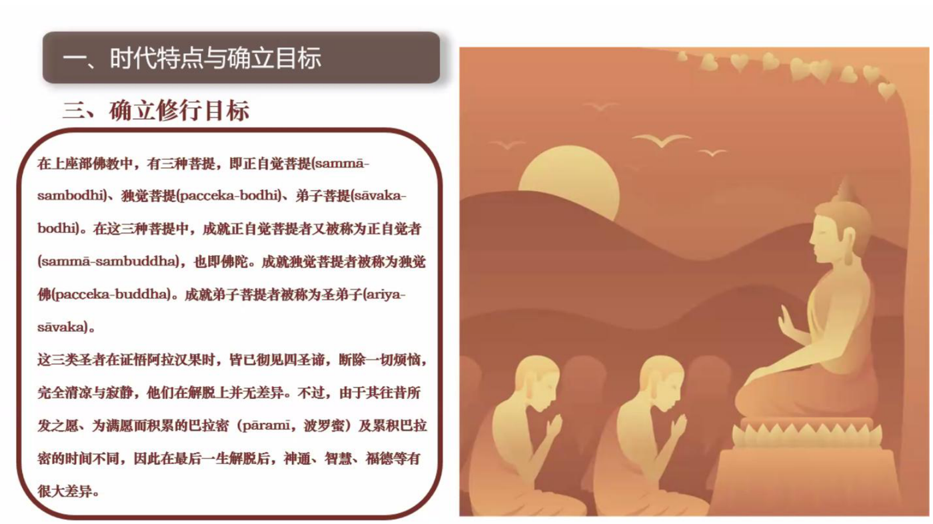
▲ 三类菩提（体系17课件）
★核心段落（必读）
一、三类菩提的差异说明（承接第1周"总说"）
在上座部佛教中,有三种菩提,即正自觉菩提(sammā-sambodhi)、独觉菩提(pacceka-bodhi)、弟子菩提(sāvaka-bodhi)。在这三种菩提中,成就正自觉菩提者又被称为正自觉者(sammā-sambuddha),也即佛陀。成就独觉菩提者被称为独觉佛(pacceka-buddha)。成就弟子菩提者被称为圣弟子(ariya-sāvaka)。
这三类圣者在证悟阿拉汉果时,皆已彻见四圣谛,断除一切烦恼,完全清凉与寂静,他们在解脱上并无差异。不过,由于其往昔所发之愿、为满愿而积累的巴拉密(pāramī,波罗蜜)及累积巴拉密的时间不同,因此在最后一生解脱后,神通、智慧、福德等有很大差异。
《增支部·一集》中说:
"诸比库,有一人出现于世间时,是稀有之人的出现。哪一人呢?如来、阿拉汉、正自觉者。诸比库,乃此一人出现于世间时,是稀有之人的出现。"
"诸比库,绝无此理,无有条件,若一个世界中有两位阿拉汉、正自觉者不先不后地出现,绝无此理!诸比库,确有此理,若一个世界中只有一位阿拉汉、正自觉者出现,确有此理。"
二、发愿成佛：已授记与未授记两条路径
假如发愿成佛,又可分为两种情况:已被授记与未被授记。已被授记的菩萨自己清楚如何累积巴拉密,他的未来是确定的,当巴拉密圆满时,就将成就无上正觉。
假如尚未被授记,就应致力于完整地学习佛陀的教法,并修习八定与五神通,培育观智至行舍智,累积足够的资粮以等待下一位佛陀或其他佛陀的授记。
三、具备被授记的八项条件（菩萨八法）
(1) 生为人
(2) 生为男性
(3) 遇到一位活着的佛陀
(4) 是一位相信业报的修行者
(5) 具有四禅八定与五神通
(6) 具足悟阿罗汉果的条件
(7) 愿为佛陀奉献自己的性命
(8) 有极强想要成佛的善欲
四、三种菩萨与巴拉密累积时长（发愿所需的时间代价）
一、慧者菩萨:慧者菩萨慧强信弱;
二、信者菩萨:信者菩萨慧中信强;
三、精进者菩萨:精进者菩萨信与慧皆弱,但精进强。
1. 智慧型:四阿僧祇十万大劫
2. 信心型:八阿僧祇十万大劫
3. 精进型:十六阿僧祇十万大劫
五、发愿成为普通弟子：四类修行资质
若禅修者发愿成为普通弟子,致力于尽快解脱,则应了解《增支部·四集》中所说的四类人:
1) 敏锐知者(ugghāṭitaññū)
2) 详说知者(vipañcitaññū)
3) 可引导者(neyya)
4) 文句为最者(padaparama)
六、未获授记者的修习建议（发愿确立后的行动指引）
假如尚未被授记,就应致力于完整地学习佛陀的教法,并修习八定与五神通,培育观智至行舍智,累积足够的资粮以等待下一位佛陀或其他佛陀的授记。
（说明：本课件末尾附有《Mettābhāvanā ca Patthanā ca》散播慈爱与发愿全文本——巴利原文、注音转写与中文对照，与第2周《禅坐引导文》中的发愿文本相同，此处不重复收录；发愿·回向见本周"收尾与展望"的大回向。）
回顾材料③：日常践行——四种正知与三种远离（体系32）
段落优先级：★核心必读（时间不够时只读★段）｜◈可选（时间富余时读）
- 标题：如来禅修学体系32-禅修次第15-法随法行3-古源尊者-20250203（课件）
- 文件类型：PDF（课件，幻灯片文字照录）
- 知识库出处：知识库「古源尊者开示及上座部佛教资料」
- media_id：pdf_d0dd1c0cd17209afe241ece24bf6b7b4_783b1986459c011eb6e11dfd673905ca7439961422831605
- 打开方式：ima知识库搜索「如来禅修学体系32」即可打开
📎 完整原文见《原文全集》第二十五部分（如来禅修学体系32·法随法行3），以下为相关章节完整文字（照录，未删改）：
🖼 课件原图（体系32「四种正知」）：
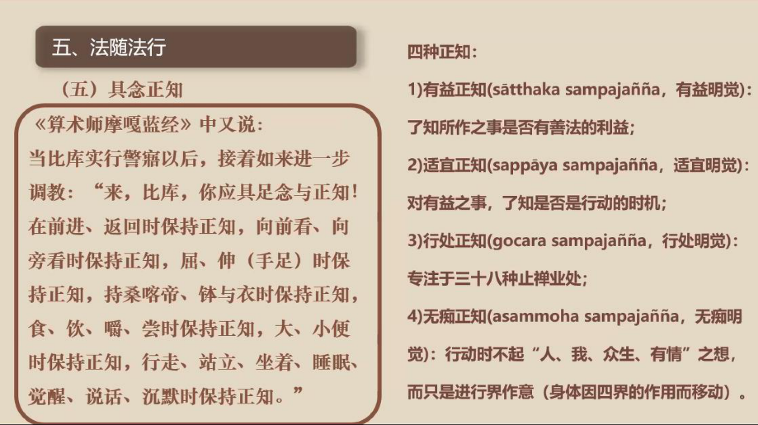
▲ 四种正知（体系32课件）
🖼 课件原图（体系32「三种远离」）：
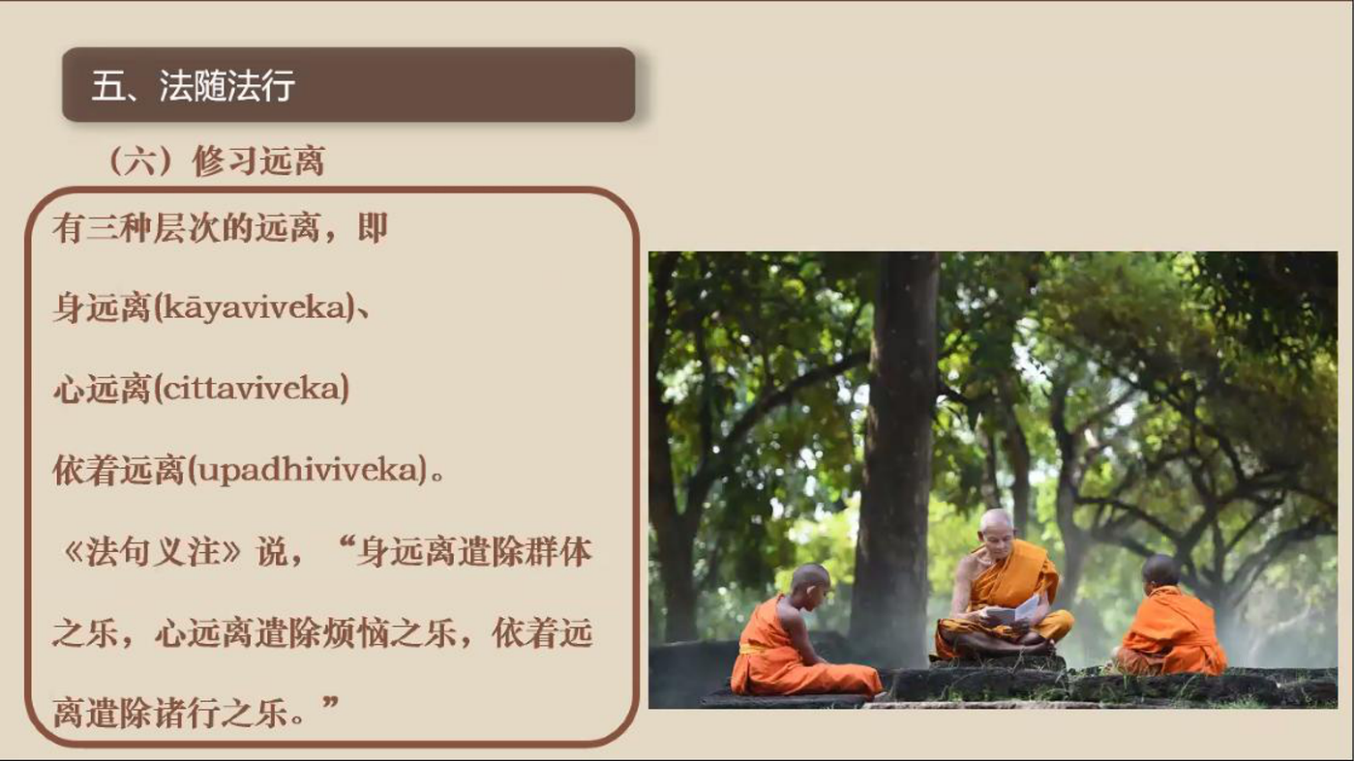
▲ 三种远离（体系32课件）
★核心段落（必读）
具念正知：《算术师摩嘎蓝经》的践行场景
《算术师摩嘎蓝经》中又说:
当比库实行警寤以后,接着如来进一步调教:"来,比库,你应具足念与正知!在前进、返回时保持正知,向前看、向旁看时保持正知,屈、伸(手足)时保持正知,持桑喀帝、钵与衣时保持正知,食、饮、嚼、尝时保持正知,大、小便时保持正知,行走、站立、坐着、睡眠、觉醒、说话、沉默时保持正知。"
四种正知的定义
四种正知:
1) 有益正知(sātthaka sampajañña,有益明觉):了知所作之事是否有善法的利益;
2) 适宜正知(sappāya sampajañña,适宜明觉):对有益之事,了知是否是行动的时机;
3) 行处正知(gocara sampajañña,行处明觉):专注于三十八种止禅业处;
4) 无痴正知(asammoha sampajañña,无痴明觉):行动时不起"人、我、众生、有情"之想,而只是进行界作意(身体因四界的作用而移动)。
具念正知（践行场景清单）
具念正知:
(1) 在前进返回时保持正知
(2) 向前看、向旁看时保持正知
(3) 行走、站立、坐着、睡眠、觉醒时保持正知
(4) 说话时保持正知
佛陀说话有两个原则:
一、只说真实、如实、有利益之语,即说正确的话;
二、无论那话语对于听众是否可喜、是否合意,佛陀知道说话的合适时机,即正确地说话。
◈扩展段落（可选）
修习远离：三种层次的远离
《算术师摩嘎蓝经》中接着教导:
"来,比库,你要亲近偏远的坐卧处——林野、树下、山丘、幽谷、山洞、坟场、树林、露地、草堆。"
有三种层次的远离,即:
身远离(kāyaviveka)、
心远离(cittaviveka)、
依着远离(upadhiviveka)。
《法句义注》说:"身远离遣除群体之乐,心远离遣除烦恼之乐,依着远离遣除诸行之乐。"
《中部·大空经》(Mahāsuññatasuttaṃ, M.3.3.2)中指出:"阿难,乐于集会、喜好集会、致力乐于集会、乐于群聚、喜好群聚、喜爱群聚的比库无法辉耀。阿难,若乐于集会、喜好集会、致力乐于集会、乐于群聚、喜好群聚、喜爱群聚的比库确实将对出离乐、独处乐、寂静乐、正觉乐的那种乐随欲而得、不难而得、易于获得,无有此理。阿难,若那比库独自远离群聚而住,这可被预期:该比库将对出离乐、独处乐、寂静乐、正觉乐的那种乐随欲而得、不难而得、易于获得,乃有此理。"
《大空经》中又教导:
"阿难,你怎么想:'见到何种利益时,弟子在被驱逐时仍值得追随导师呢?'阿难,弟子确实不值得以经、应颂、记说之因追随导师,那是什么原因呢?因为你已长久听闻、忆持、背诵、以心随观察、以见善通达法。然而,阿难,凡这(关于)削减、有益于心离盖、导向完全厌离、离染、灭、寂静、证智、正觉、涅槃的言论,即少欲论、知足论、远离论、独处论、发勤精进论、戒论、定论、慧论、解脱论、解脱智见论——由于像这样的言论之因,阿难,弟子即使被驱逐,仍值得追随导师。"
回顾材料④：把目标调整为可行（云台寺13）
段落优先级：★核心必读（时间不够时只读这段）
- 标题：云台寺安居禅修13-大念处经略说-古源尊者
- 文件类型：PDF（讲稿文字照录）
- 知识库出处：知识库「古源尊者开示及上座部佛教资料」
- media_id：pdf_d0dd1c0cd17209afe241ece24bf6b7b4_100a337f9a4cdb65d984110816c6425a7439961422831605
- 打开方式：ima知识库搜索「云台寺 大念处经略说」即可打开
📎 完整原文见《原文全集》第二十六部分（云台寺安居禅修13·大念处经略说），以下为相关段落完整文字（照录，未删改）：
★核心段落（必读）
一、把"追求禅那"调整为"每天保持若干小时念知"的可行目标
很欣喜地看到,已经有一些同学在一天的生活中,念知慢慢绵密起来,他因此感觉充实,感觉法喜,这就是修行。修行不是说现在禅修成就有多高,或者定力有多强——有定力当然是好的,但它真的不是最重要的。最重要的是在日常生活中,能不能始终活在法上。
"法"是什么呢?法就是念住。佛陀讲:"四念住是唯一之道"。所以你在四念住上,你就在法上;你在法上就能体会法味,这是最重要的。
所以如果你到这里来是想"什么时候证得禅那?"你最好调整为"什么时候能够一天有两个小时保持念知,或者一天有十个小时保持念知。"
想要证禅那不容易,有些人混了几十年都没搞到。但是如果你下一个目标是"一天保持两个小时的念知",只要你愿意,只要用心,就一定能做到(特别在禅林这个地方)。当你保持念住两小时的时候,体会真的不一样,禅那可能就不远了。
所以我希望大家转个角度,虽然可能不容易,但希望大家有机会转转试试。
【本周朗读段 · 结束】（以下为默读／选读／延伸内容，时间富余时再读）
💬 第一轮分享（20 min）
主持人引导：
今天不按顺序也行，谁想先说都可以。请大家分享：这8周里，你最难忘的一次练习、或最触动你的一句话是什么？
（这一轮尽量不打断、不评论，让每个人说完。）
🎯 主题讨论（35 min）——深度回顾
主持人引导：朗读问题，让大家自由讨论。你不提供答案，只引导。
讨论问题（按优先级）：
- 问题①（★必答，时间不够时只讨论这个）：8周里对你改变最大的一个认知／一个方法是什么？（比如"修行不是控制呼吸，而是知道呼吸""妄念不用赶，知道就已经是正念""目标可以调成'一天两小时念知'"……）
- 问题②（◈选答）：对照回顾材料②的"发愿路径"与四类修行资质，你现在对自己修学的定位是什么？（如实就好，不比较、不高推——"可引导者""文句为最者"精勤修习，同样能走到终点。）
- 问题③（◈选答，时间富余或大家感兴趣时讨论）：未来3个月你的禅修计划是什么？请具体到频次／时长／检查方式（比如"每天早上坐15分钟＋经行10分钟；每周日晚上用3句话检查这一周的念知"）。
分层追问（可视时间取用，由浅入深）：
- 【现象】回头看这八周，哪一次静坐是你觉得最踏实、最想再回去待一会儿的时刻？
- 【影响】这段时间里，你有没有发现，自己对烦躁或昏沉的反应，和从前有些不一样了？
- 【应对】这周给自己定一个下周还做得到的小练习，简单到再忙也不容易把它放下。
🧘 最后一次禅修练习（15 min）
练习提示（禁忌与安全）：如有严重身心疾病（重度抑郁／焦虑发作期、精神障碍等）、近期手术或严重心血管疾病、孕期或有医嘱限制者，请先咨询医生、量力而行；练习中若出现强烈不适，可随时睁眼、停止、调整，或改为静坐观察。
⚠️ 禅修禁忌提示：若你正处在严重抑郁、焦虑、创伤后应激，或精神类疾病的发作／用药期，或正经历强烈的情绪危机，请先咨询医生或心理师，再决定是否练习；练习中若出现明显不适（如心悸、胸闷、情绪失控），请立即停止，睁开眼睛，把注意力放回呼吸与身体，必要时离场休息。
⚠️ 主持人操作：照读完整引导词（整合8周所学：坐姿三要领、感恩身体、触点与呼吸、细相不追不赶、以回向心结束；改编自《禅坐引导文》与各周原文，非逐字照读）。
引导词：
请大家自然地坐好——骨盆坐稳、身体中正，散盘、单盘或坐在椅子上都可以。头轻轻往上顶，像氢气球往上飘；肩膀松下来，胸自然打开。（停顿）
先花一点时间，感恩身体：这8周里，是它支撑着你每一次行走、站立、坐卧、禅修。从头顶到脚底，哪里还紧，就请它再松一点。（停顿）
现在，把心轻轻放到鼻头、人中附近——气息进出时碰到皮肤的那个触点。气息进来，知道进来；气息出去，知道出去。长的时候知道长，短的时候知道短；只是知道，不控制，不评判。（停顿2-3分钟）
如果心静下来，眼前或心里出现一些细的光、细的感受——不用兴奋地追上去，也不用害怕地赶它走；轻轻地回到呼吸上就好。相只是路上的风景，我们只管走自己的路。（停顿）
如果妄念来了，知道"妄念来了"——这本身就已经是正念。轻轻回来，不用责备自己。（停顿1-2分钟）
最后，我们一起在心中默念回向：愿我此功德，导向诸漏尽；愿我此功德，为证涅槃缘；我此功德分，回向诸有情；愿彼等一切，同得功德分。（停顿）
好，慢慢动动手指、脚趾，搓搓手掌，把温热的手掌敷在眼睛上，轻轻睁开眼睛。这8周的每一次呼吸、每一步抬移放触，都会留在心里。
📚 扩展内容包（时间富余时使用）
以下内容用于共读提前结束或分享意犹未尽时，按需选用，不必全部完成。
扩展一：补充原文段落（体系32课件未共读部分）
段落1：实行警寤——《如是语·醒觉经》引文与五项练习
- 出处：《原文全集》第二十五部分（如来禅修学体系32·法随法行3），media_id 同回顾材料③
《如是语·醒觉经》(Jāgariyasuttaṃ, Iti.47)中说:
"诸比库,比库应作醒觉者,应作念与正知者、得定者、喜悦者、明净者而住,并且(应作)在那(业处修习)中适时观照于诸善法者而住。诸比库,醒觉、念与正知、得定、喜悦、明净者而住,并且在那(业处修习)中适时观照于善法而住的比库有望两果之一:于现法中的究竟智(即阿拉汉果),若有烦恼残余,则为不来位。跋葛瓦已说此义。于此,如是说其为:
醒觉后请谛听此:汝等睡者当醒来;
醒觉优胜于沉睡,醒觉者无有恐惧。
若人醒觉、念、正知,得定、喜悦且明净;
适时正确思法时,彼专注而除黑暗。
是故实当行警寤,热忱得禅贤比库,
断除生老结缚后,于此得无上正觉。"
实行警寤:
(1) 练习禅坐与经行
(2) 激起善法欲
(3) 培育精进
(4) 培育决意
(5) 练习常坐不卧
段落2：舍断五盖（方法清单级）
- 出处：同上（体系32课件）；每一盖的详细对治禅法见第6周"五盖识别与对治"文档，此处仅作方法清单回顾
《算术师摩嘎蓝经》中继续说:
他舍离对世间的贪婪,以离贪之心而住,使心从贪婪中净化。舍离恼害、瞋恨,有无瞋之心,并通过利益一切生类来悲悯而住,使心从恼害、瞋恨中净化。舍离昏沉、睡眠,远离昏沉睡眠、持光明想、念与正知而住,使心从昏沉、睡眠中净化。舍离掉举、追悔,无掉举、内心平静而住,使心从掉举、追悔中净化。舍离疑惑,度脱疑惑,对诸善法不犹豫而住,使心从疑惑中净化。
五盖各目及所依经文(方法清单级):
一、欲贪盖:《增支部·一集》(A.1.11)中说:"诸比库,我不见有其它一法,如同此净相这样能导致未生起的欲贪生起,或已生起的欲贪增长、广大。"(对治提示:不取净相、不随净想)
二、瞋恚盖:《中部义注·小象迹喻经注释》:能以此毁坏心,犹如馊了的面食等那样丧失了原先的本质,故为瞋恚。(对治提示:修慈、如理作意)
三、昏沉睡眠盖:昏沉(thīna)是心(识蕴)的不适业性,也是怠惰状态的同义词;睡眠(middha)是其他三蕴(受、想、行三蕴,或一切心所)的不适业性。(对治提示:如上"持光明想、念与正知而住")
四、掉举追悔盖:"掉举"(uddhaccaṃ)指心的散乱不安,就像把石头扔到尘堆里导致尘土飞扬一样;"追悔"(kukkuccaṃ):想到应该做的事却没有做,或者做了不应该做的事,而内心后悔、懊恼。(对治提示:如上"无掉举、内心平静而住")
五、疑盖:指怀疑不应怀疑之事,即对八事之疑(八事:佛、法、僧、三学、过去世、未来世、过去未来世及因果法则)。(对治提示:如上"度脱疑惑,对诸善法不犹豫而住")
（注：每盖的详细对治禅法归第6周"五盖识别与对治"专题，此处仅收录方法清单与经文依据。）
扩展二：深入讨论问题
- 尊者说："有定力当然是好的,但它真的不是最重要的。最重要的是在日常生活中,能不能始终活在法上。"——如果把"一天保持两小时念知"当作未来3个月的检查线，你觉得最难的是一天中的哪一段时刻？突破口可能在哪里？
- 回顾材料②说，未获授记者"应致力于完整地学习佛陀的教法……累积足够的资粮"。对你来说，"累积资粮"眼下最现实的一步是什么？（闻法？持戒？每日定时禅修？——不评判，只说当下能做的。）
扩展三：延伸小练习
- "三个月计划卡"（5-8分钟）：在卡片或手机备忘录上写三行字：①我未来3个月每天的固定练习是______（几点、坐禅／经行各多少分钟）；②我的日常觉知锚点是______（至少2个）；③3个月后我检查自己的方式是______（如每周日回顾：这一周念知保持得最好的一天是怎么过的）。写好后两人一组互相说说——这张卡片，就是从"8周读书会"走向"日常修学"的交接棒。
扩展四：延伸素材（后续读书会衔接说明）
- 读书会02 · 慈心禅修习：系统修习慈心，对治瞋恚、让心变软变暖（第6周五盖中"慈心对治嗔恚"仅简短提及，详细修习见读书会02）。
- 读书会03 · 四护卫禅：禅修路上的四道护卫（详见读书会03资料包）。
- 四念处方向读书会：第7周材料③提示的"观禅深入部分"（行走时观照五蕴及其因、无常苦无我）将在四念处读书会深入。
- 💡 衔接建议：不必急着"进阶"——先按回顾材料④，把"一天保持两小时念知"练稳，再进入下一个读书会，脚步会更扎实。
🔚 收尾与展望（15 min）
- 每人一句话："8周后的我 vs 8周前的我"——说一个你最明显的变化（哪怕很小：睡得好了、走路慢了、发火前多了半秒钟……）。
- 展望：后续读书会系列（照读即可）：
- 读书会02 · 慈心禅修习：把心变软、变暖，对治瞋恚；
- 读书会03 · 四护卫禅：禅修路上的四道护卫——为修行保驾护航；
- 四念处方向读书会：身受心法——第7周四威仪的观禅部分将在那里深入。
- 不进下一个读书会也很好：按"三个月计划卡"每天自己练，这就是这条路的走法。
- 不确定选哪个？散会后翻一翻各周文档开头的"核心问题"，哪个问题还让你心里一动，就从哪里继续。
- 互道祝福：每人向右边的伙伴说一句祝愿（自由发挥，比如"愿你每天都有一点念知""愿你的禅修路上不孤单"）。
- 大回向（一起念，作为8周的圆满收尾）：
愿我此功德，导向诸漏尽！
愿我此功德，为证涅槃缘！
我此功德分，回向诸有情！
愿彼等一切，同得功德分！
📚 8周全部文字版原文资料索引（回顾用）
📌 下表为本资料包8周共读用到的全部26份文字版资料（PDF课件／开示实录／Word引导文／录音转写校对整理），完整原文文字全部收录于《原文全集》对应部分与各周文档，无需再去知识库查阅。
# | 标题（文字版） | 类型 | media_id | 打开方式
1 | 如来禅修学体系17-禅修次第1-时代特点与确立目标-古源尊者-20250119（课件） | PDF课件 | pdf_d0dd1c0cd17209afe241ece24bf6b7b4_eb2dc03ed98c05f87f336decb36d4a2e7439961422831605 | ima知识库搜索「如来禅修学体系17」
2 | 如来禅修学体系介绍06-古源尊者-20240624 | 录音转写 | soundrecording_d0dd1c0cd17209afe241ece24bf6b7b4_7a5e335be5896a9035c26b845d1e78dc7439961422831605 | ima知识库搜索「如来禅修学体系介绍06」
3 | 2025五月包容寺短期出家修习营01-如来禅修学体系简介-古源尊者-20250501 | 录音转写 | soundrecording_d0dd1c0cd17209afe241ece24bf6b7b4_b97ac797a786399f91029b5321159bfd7439961422831605 | ima知识库搜索「包容寺 如来禅修学体系简介」
4 | 古源尊者（V.Uttama）禅坐引导文 | Word | word_d0dd1c0cd17209afe241ece24bf6b7b4_05bcc46d9e30890c4dd97891d58c40397439961422831605 | ima知识库搜索「古源尊者 禅坐引导文」
5 | 如来禅修学体系09-入出息念浅析2-前行-古源尊者-20250111（课件） | PDF课件 | pdf_d0dd1c0cd17209afe241ece24bf6b7b4_fdc336751de0ccc767f3e2130241d1a47439961422831605 | ima知识库搜索「入出息念浅析2 前行」
6 | 18_入出息念-古源尊者-20240701（正确坐姿部分） | 录音转写 | soundrecording_d0dd1c0cd17209afe241ece24bf6b7b4_e3ca6a9f0b4e0ef0e1f2f147618899007439961422831605 | ima知识库搜索「18_入出息念」
7 | 04_禅坐姿势调整-古源尊者-20231105（坐姿损伤防护） | 录音转写 | soundrecording_d0dd1c0cd17209afe241ece24bf6b7b4_04b547b6adc277efc847b9d702dc23b07439961422831605 | ima知识库搜索「04_禅坐姿势调整」
8 | 如来禅修学体系16-入出息念业处十六事-古源尊者-20250118（课件） | PDF课件 | pdf_d0dd1c0cd17209afe241ece24bf6b7b4_c56dc5df8831632b4e5e52e4f4ceb4fc7439961422831605 | ima知识库搜索「入出息念业处十六事」
9 | 如来禅修学体系13-入出息念浅析6-修习2-古源尊者-20250115（课件） | PDF课件 | pdf_d0dd1c0cd17209afe241ece24bf6b7b4_2154c84e27ac208a0faf394b5b92008e7439961422831605 | ima知识库搜索「入出息念浅析6 修习2」
10 | 如来禅修学体系08-入出息念浅析1-简介-古源尊者-20250110 | 录音转写 | soundrecording_d0dd1c0cd17209afe241ece24bf6b7b4_fb6f7d81a007ca73ed6358ad0a49ccd67439961422831605 | ima知识库搜索「入出息念浅析1 简介」
11 | 14_入出息念-古源尊者-20240628（数息法） | 录音转写 | soundrecording_d0dd1c0cd17209afe241ece24bf6b7b4_fa40e0d54f18fe9bd0be60b2937317fd7439961422831605 | ima知识库搜索「14_入出息念」
12 | 如来禅修学体系12-入出息念浅析5-修习1-古源尊者-20250114 | 录音转写 | soundrecording_d0dd1c0cd17209afe241ece24bf6b7b4_3b13ef31fd393d8fa1ee7da61b44fc467439961422831605 | ima知识库搜索「入出息念浅析5 修习1」
13 | 如来禅修学体系14-入出息念浅析7-修习3-古源尊者-20250116（课件） | PDF课件 | pdf_d0dd1c0cd17209afe241ece24bf6b7b4_bf7013c9be7bb1caef1ffca26a84d1cf7439961422831605 | ima知识库搜索「入出息念浅析7 修习3」
14 | 如来禅修学体系介绍22-古源尊者-20240706 | 录音转写 | soundrecording_d0dd1c0cd17209afe241ece24bf6b7b4_9534fb3ae85b67a8bd8d7964f101f8447439961422831605 | ima知识库搜索「如来禅修学体系介绍22」
15 | 入出息念（帕奥西亚多） | PDF | pdf_d0dd1c0cd17209afe241ece24bf6b7b4_e4757cee5f03d763b8b64e78c7225ec37439961422831605 | ima知识库搜索「入出息念 帕奥西亚多」
16 | 如来禅修学体系介绍01-古源尊者-20240622 | 录音转写 | soundrecording_d0dd1c0cd17209afe241ece24bf6b7b4_0fc55283b02a96504d79eb3aa4c4406a7439961422831605 | ima知识库搜索「如来禅修学体系介绍01」
17 | 止观前行实修营8-舍离五盖1-古源尊者-20220501 | PDF | pdf_d0dd1c0cd17209afe241ece24bf6b7b4_e1884b9fdfa43e1e7f61b1ceef75d6367439961422831605 | ima知识库搜索「止观前行实修营8 舍离五盖1」
18 | 止观前行实修营8-舍离五盖1-古源尊者-20220501（共修版） | PDF共修版 | pdf_d0dd1c0cd17209afe241ece24bf6b7b4_6b0f2cad71c9c9c0598d7ef5d92abc297439961422831605 | ima知识库搜索「止观前行实修营8 共修版」
19 | 如来禅修学体系21-禅修次第5-如理作意2-古源尊者-20250123（课件） | PDF课件 | pdf_d0dd1c0cd17209afe241ece24bf6b7b4_c19a6595e550fed9165b0f9e27f34cdb7439961422831605 | ima知识库搜索「如来禅修学体系21」
20 | 2024百花古寺禅修营27-《大念处经》讲记24-古源尊者-20240301 | 录音转写 | soundrecording_d0dd1c0cd17209afe241ece24bf6b7b4_d3001b0ec0a018c88e852dd629b5daa87439961422831605 | ima知识库搜索「百花古寺禅修营27 大念处经讲记24」
21 | 止观前行实修营12-舍离五盖5-古源尊者-20220511 | 录音转写 | soundrecording_d0dd1c0cd17209afe241ece24bf6b7b4_2ba605763034eb2b0864b0128a02f8f27439961422831605 | ima知识库搜索「止观前行实修营12 舍离五盖5」
22 | 云台寺安居禅修04-拆解习惯和经行-古源尊者 | PDF开示实录 | pdf_d0dd1c0cd17209afe241ece24bf6b7b4_f63405d7b12cce3377ade728557cb0927439961422831605 | ima知识库搜索「云台寺 拆解习惯和经行」
23 | 177讲-摄集-摄菩提分-身念处-四威仪1-古源尊者-20211022（共修版） | PDF共修版 | pdf_d0dd1c0cd17209afe241ece24bf6b7b4_b4762eca9f1f5d4202505dd7c0a519387439961422831605 | ima知识库搜索「177讲 四威仪」
24 | 觉察姿势与动作-古源尊者-20230703 | 录音转写 | soundrecording_d0dd1c0cd17209afe241ece24bf6b7b4_d39173f04ff1d8ff916690d7aa10d3a97439961422831605 | ima知识库搜索「觉察姿势与动作」
25 | 如来禅修学体系32-禅修次第15-法随法行3-古源尊者-20250203（课件） | PDF课件 | pdf_d0dd1c0cd17209afe241ece24bf6b7b4_783b1986459c011eb6e11dfd673905ca7439961422831605 | ima知识库搜索「如来禅修学体系32」
26 | 云台寺安居禅修13-大念处经略说-古源尊者 | PDF讲稿 | pdf_d0dd1c0cd17209afe241ece24bf6b7b4_100a337f9a4cdb65d984110816c6425a7439961422831605 | ima知识库搜索「云台寺 大念处经略说」
🎉 结语
8周的禅修入门之旅结束了，但"知道此刻"的功课是一生的。
愿你把坐垫上的觉察，带进行走、站立、坐卧的每一个当下。
8周之后怎么走？——就从下一次知道"我在呼吸"开始。
本讲主持人特别提醒
- 结营周组织要点：时间分配向分享倾斜（分享与讨论合计可占40-50分钟），宁可压缩共读与练习，也要让每个人说完——尤其"8周后的我 vs 8周前的我"环节，不要赶。
- 气氛营造比内容重要：今天不是"上课"，是一场温暖的告别与互相见证。多肯定、多感谢每一位成员的坚持；有条件可以准备简单的茶点。
- 人数超过8人时："每人一句话"环节可先两人小组互说，再每组回报一句，确保不超时、不漏人。
- 若本讲换了新主持人：不用慌——本周没有新知识，你的任务只是"主持好一场回顾与告别"。开场可以坦白说："今天我们一起回顾，我也没有全部答案。"
- 讨论"修学定位"时把好关：三类菩提、四类人只是对修行者类型的描述，不是等级评判——主持人不给任何人"定位答案"，也不允许成员互相贴标签。
- 物料准备：提前打印或投屏"8周回顾汇总表"（回顾材料①）与"三个月计划卡"（扩展三），人手一份带走；如发放后续读书会（读书会02／03／06方向）报名表，安排在回向之前。
🗂 更新记录
版本 | 时间（北京） | 更新内容
v3.5 | 2026-09-19 19:26 | 存疑标识统一为 🔴🔴🔴；新增《编者语·法义术语出处对照表》；第6周无源编者表述（“五位'老朋友'”“现形记”）就地标 🔴🔴🔴【存疑·无源】
v3.4 | 2026-09-19 19:26 | 存疑标识改用浏览器可见的文字标记 🔴🔴🔴【存疑·未改】……【存疑·未改·止】🔴🔴🔴（原 HTML 红字在浏览器中不渲染）；照录原文一字未改
v3.3 | 2026-09-19 19:26 | 存疑处改为整句/整段标红并覆盖每周文档（原文全集8处；第1周「智者大师」整句；第2周性行表与校注；第8周「三种远离」四句；第7周整理稿整块）；照录原文一字未改
v3.2 | 2026-09-19 19:26 | 将红方「存疑、未改」之处用红色标出（《原文全集》5处；第1/2/8周相关文字；第7周整理稿整块），并加红字图例；照录原文一字未改
v3.1 | 2026-09-19 19:26 | 补录音转写段级时间码（第6周12处：〔00:05:00〕等；第7周整理稿标源时间范围＋存疑）；照录原文一律不改、红方所疑只标不改；《原文全集》回退为第二版原样
v3.0 | 2026-09-19 19:26 | 红蓝对抗校验修订：修正无源／与源冲突的细节（动态清理术语、触点部位、观察时长、出处标签、跨系列归属等）；删除重复的「分层次追问」块；据实核订朗读段字数
v2.0 | 2026-09-13 18:28 | 按《读书会修订执行手册》(v1.2) 修订：六环节改 10/25/20/35/15/15（合计120）；共读原文标出“本周朗读段”；静心开场加主题破冰＋心理安全三约定；主题讨论加分层次追问；禅修练习加禁忌与安全提示；学员版由脚本重派生
v1.0 | 2026-09-09 16:37 | 初版制作

